
Об утверждении схемы пастбищеоборотов на основании геоботанического обследования пастбищ по Алгинскому району
Постановление акимата Алгинского района Актюбинской области от 29 августа 2023 года № 207
В соответствии со статьей 31 Закона Республики Казахстан от 23 января 2001 года "О местном государственном управлении в Республики Казахстан", подпунктом 3) пункта 1 статьи 9 Закона Республики Казахстан от 20 февраля 2017 года "О пастбищах" акимат Алгинского района ПОСТАНОВЛЯЕТ:
1. Утвердить схему пастбище оборотов на основании геоботанического обследования пастбищ по Алгинскому району согласно приложению к настоящему постановлению.
2. Государственному учреждению "Алгинский районный отдел сельского хозяйства, земельных отношении и предпринимательства Актюбинской области" в установленном законодательством порядке обеспечить:
1) Направление настоящего постановления на интернет-ресурсе акимата Алгинского района, после его официального опубликования.
3. Контроль за исполнением настоящего постановления возложить на курирующего заместителя акима Алгинского района.
4. Настоящее постановление вводится в действие со дня его первого официального опубликования.
Аким района | Н. Ержанов
Акимат Алгинского района 29 августа 2023 года приложение к постановлению № 207
Схема пастбищных оборотов на основе геоботанического обследования пастбищ по Алгинскому району на 2023-2024 годы

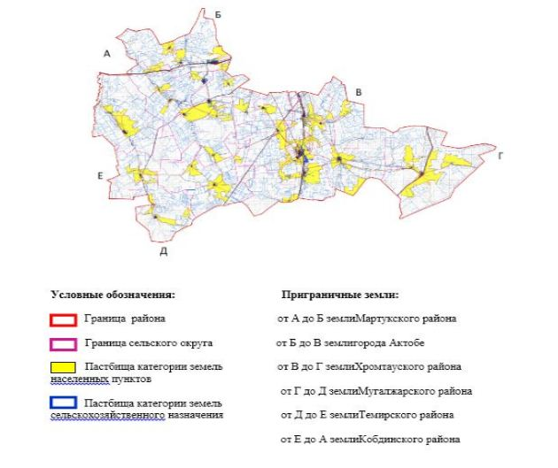

© 2012. РГП на ПХВ «Институт законодательства и правовой информации Республики Казахстан» Министерства юстиции Республики Казахстан

